110-1-3 中山高中國中部 國三地理科 考試卷 年 班 座號： 姓名：

- 單一選擇題
- ( )小王今年暑假到美國中部農場打工遊學，他在當地所體會到的美國農場特色為何？(Ａ)作物多樣 (Ｂ)市場導向 (Ｃ)面積狹小 (Ｄ)勞工眾多
- ( )美國要出兵征戰伊拉克(西亞)，為了增加軍隊的
戰鬥力，欲在國內尋找最相似的氣候環境加以模
擬，請問:圖中何處最適合做為美軍訓練之地？
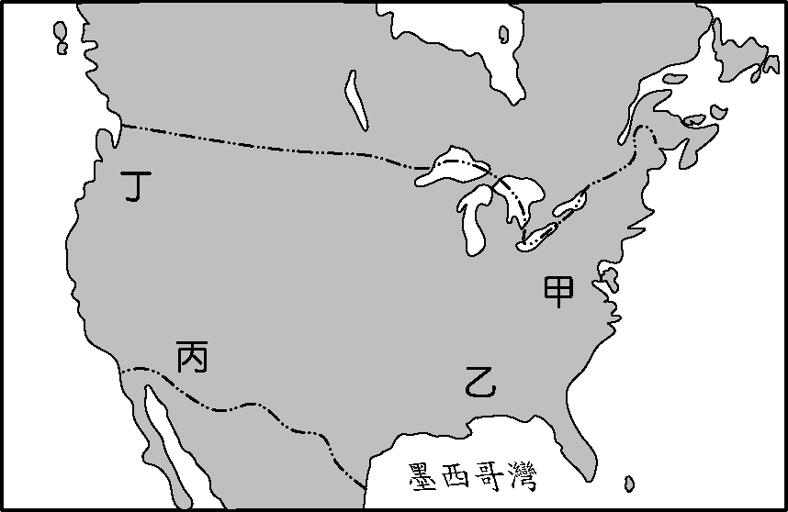
(Ａ)甲 (Ｂ)乙 (Ｃ)丙 (Ｄ)丁。
- ( )下列哪一個都市是美國第一大都市，擁有許多國際銀行、證劵交易所總部設於此，是世界金融的中心？(Ａ)紐約(Ｂ)費城(Ｃ)華盛頓(Ｄ)舊金山
- ( )附圖是北美洲自然災害分布圖，請問:哪一地區是著名的龍捲風走廊？
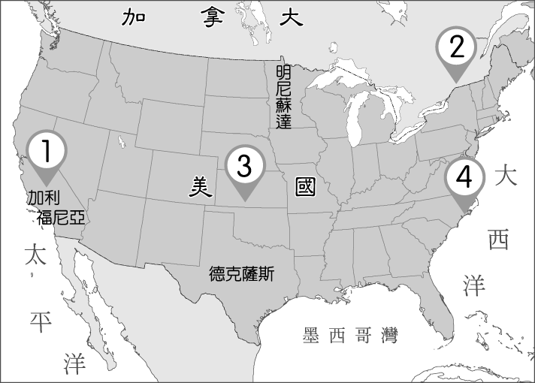
(Ａ)○ (Ｂ)○ (Ｃ)○ (Ｄ)○。
- ( )旅遊文章寫著：「這裡號稱是最大的生物資源寶庫，植物和鳥類的種類占世界品種一半以上，但是天氣很悶，讓我覺得不是很舒適。」由上文可推知，該旅遊地區的植被種類為下列哪一項？ (Ａ)苔原(Ｂ)溼草原(Ｃ)針葉林(Ｄ)熱帶雨林。
- ( )美國境內面積廣大，地形特色皆不相同。附圖為美國的地形概況，依圖中地勢起伏情形判斷，圖中箭頭所指的方向應為何？
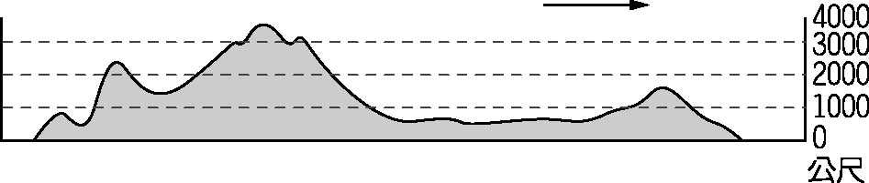
(Ａ)東方 (Ｂ)西方 (Ｃ)南方 (Ｄ)北方
- ( )中南美洲受到殖民地式經濟的影響，資金難以累積，因此經濟發展普遍不佳。這和該地區何種貿易狀況的關係最大？ (Ａ)輸出加工產品，進口農礦原料 (Ｂ)輸出農牧礦產，進口工業產品 (Ｃ)輸出工業產品，進口糧食作物 (Ｄ)輸出低價農作，進口昂貴礦產
- ( )美洲的洛磯山脈為哪兩個板塊擠壓所形成，地勢高聳，多火山、地震活動？ (Ａ)太平洋板塊、美洲板塊 (Ｂ)太平洋板塊、歐亞板塊 (Ｃ)大西洋板塊、美洲板塊 (Ｄ)大西洋板塊、歐亞板塊
- ( ) 上地理課時，下列四位同學各舉出中南美洲的特色，請問:誰的言論錯誤？ (Ａ)安仔：這裡有全世界唯一的巴拿馬聯洋運河 (Ｂ)小涵：這裡有全世界最長的安地斯山脈 (Ｃ)大元：這裡有全世界最長的尼羅河 (Ｄ)小昀：這裡有全世界最大的亞馬孫雨林區
- ( )新航路的發現促進海上航運的發展，透過貿易活動的交流，各地的資源得以互通有無，而其中以殖民國家所獲得的利潤最高。在中南美洲地區，農業活動由原始的自給性農業轉向商業化的過程當中，對當地社會產生何種影響？ (Ａ)大量居民移出 (Ｂ)加速工業發展 (Ｃ)均衡區域發展 (Ｄ)拉大貧富差距。
- ( )附表為南美洲溫帶地中海型氣候的成因，其中哪一個最為正確？
(Ａ)甲 (Ｂ)乙 (Ｃ)丙 (Ｄ)丁。
- ( )附圖為巴拿馬運河示意圖，該條聯洋運河主要貫穿下列哪一個地形區？
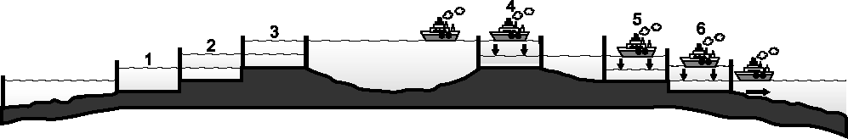
(Ａ)中美地峽 (Ｂ)亞馬孫盆地
(Ｃ)安地斯山脈 (Ｄ)墨西哥高原
- ( )來自葡萄牙的菲菲，如果前往中南美洲哪一個國家旅行，會因為語言相通而倍感親切？ (Ａ)智利 (Ｂ)巴西 (Ｃ)墨西哥 (Ｄ)阿根廷
- ( )甲、乙二國的冬麥收成時間相差近半年，但早期因二國間路程遙遠，加上海上運輸不發達，甲國利用收成時間差異出口冬麥至乙國的優勢並不明顯。直到大型海上運輸技術改善後，此一優勢才慢慢凸顯。下列何者最可能為甲國和乙國？ (Ａ)澳洲和智利 (Ｂ)美國和日本 (Ｃ)加拿大和中國 (Ｄ)阿根廷和葡萄牙。
- ( )「多元的合成文化是該洲的區域特色之一。由於奴隸貿易和歐洲殖民的背景，當地居民多出現通婚現象，因此形成血統融合的混血族群。非洲的舞蹈、印第安的服裝、歐洲人的宗教信仰在此融合，成為當地的文化特色。」請問：上文所述地區應該為下列何者？ (Ａ)非洲 (Ｂ)亞洲 (Ｃ)大洋洲 (Ｄ)南美洲
- ( )墨西哥近年加工出口業盛行，許多外國廠商皆前往設廠，成為中南美洲少數工業較為發達的國家。請問：這和下列哪一項因素的關係最大？ (Ａ)山區礦產豐富 (Ｂ)都市化程度高 (Ｃ)加入美墨加協定 (Ｄ)鄉村地區人口外移
- ( )美國阿拉斯加及加拿大哈得孫灣海岸，受到緯度的影響，當地形成何種氣候類型？ (Ａ) 寒帶氣候 (Ｂ)溫帶沙漠氣候 (Ｃ)溫帶海洋性氣候 (Ｄ) 溫帶大陸性氣候
- ( )附圖為某山脈的農牧業分布圖，若根據圖中農牧業的分布狀況加以判斷，應該為哪一座山脈？
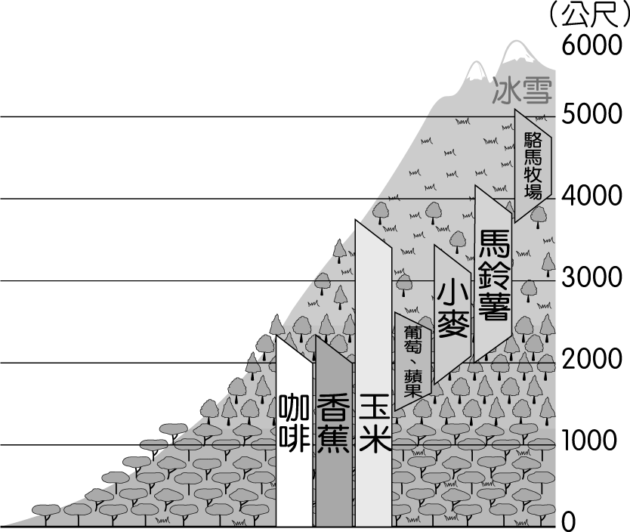
(Ａ)洛磯山脈 (Ｂ)阿爾卑斯山
(Ｃ)阿帕拉契山脈 (Ｄ)安地斯山脈
- ( )曉嵐到拉丁美洲旅行，發現當地有許多人輪廓特別深，據說是因為民族混血關係。請問：當地居民多為哪些歐洲人的後裔和印第安人、黑人通婚所形成的新族群？ (Ａ)法國人、英國人 (Ｂ)荷蘭人、德國人 (Ｃ)西班牙人、葡萄牙人(Ｄ)義大利人、希臘人
- ( )中南美洲的農業易受市場價格波動的影響。請問：這和何種熱帶栽培業的生產方式關係最大？ (Ａ)耕種面積廣大 (Ｂ)經濟作物為主 (Ｃ)勞工技術不高 (Ｄ)種植單一作物。
- ( ) NBA 在臺灣擁有廣大的球迷，但因為時差的關係，臺灣的觀眾常必須熬夜或早起觀看同步轉播。附表節錄自火箭隊某年的賽程表，請問:在臺灣觀看哪一場同步轉播比賽的當天開始時間最晚？
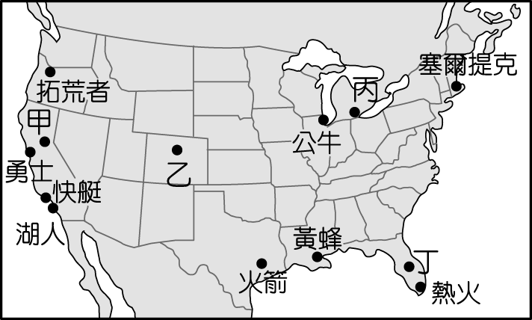
場次 | 場地 | 對手 | 當地比賽時間
甲 | 客場 | 湖人 | 晚上 8 點
乙 | 客場 | 塞爾提克 | 晚上 8 點
丙 | 主場 | 勇士 | 晚上 8 點
丁 | 客場 | 熱火 | 晚上 8 點

(Ａ)甲 (Ｂ)乙 (Ｃ)丙 (Ｄ)丁
- ( )美洲大陸所跨越的緯度範圍極大，因此各地的活動皆不相同。請問：下列哪一個地區疆域範圍跨越南北半球？ (Ａ)北美洲 (Ｂ)中美洲 (Ｃ)南美洲 (Ｄ)中美地峽
- ( )美國為世界第一的經濟大國，各級產業活動發達。該國傳統的重工業區，主要位於圖中何處？
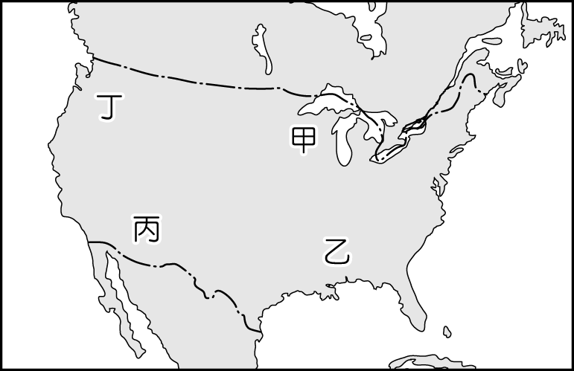
(Ａ)甲 (Ｂ)乙 (Ｃ)丙 (Ｄ)丁。
- ( )智利國土形狀狹長，形成不同的地理景觀。下列該國各項重要景觀，由南而北出現的正確順序為何？(甲)終年盛行的西風(乙)遍野的葡萄、橄欖樹叢(丙)荒涼單調的沙漠
(Ａ)甲乙丙(Ｂ)甲丙乙(Ｃ)乙甲丙(Ｄ)丙甲乙
- ( )美國生產的葡萄類別超過 70 種，其產季從 5 月至隔年 1 月，每年生產約 1 億箱的新鮮葡萄行銷到全世界超過 60 個國家。請問：美國葡萄種植區主要分布於附圖中何處？
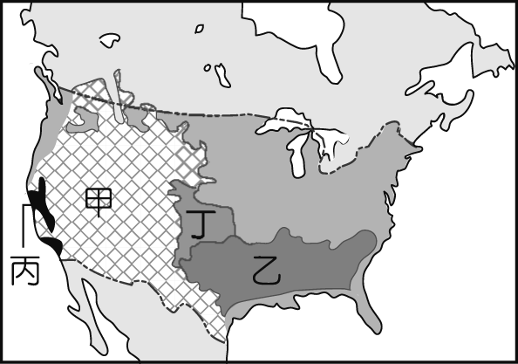
(Ａ)甲 (Ｂ)乙 (Ｃ)丙 (Ｄ)丁。
- ( )小豪要到北美洲遊學，在出發前小豪做足了功課，在課本上找到一些都市的氣候資料。請問：附表中的四個都市，哪一個最可能位於北美洲？
都市 | 一月月均溫 | 七月月均溫
甲 | 33.7 ℃ | 28.8 ℃
乙 | －4.7 ℃ | 26.0 ℃
丙 | 28.2 ℃ | 7.2 ℃
丁 | 19.7 ℃ | －9.7 ℃
(Ａ)甲 (Ｂ)乙 (Ｃ)丙 (Ｄ)丁。
- ( )南美洲肆虐的「茲卡病毒」主要於溼熱地區蔓延，日前竟在溫帶的荷蘭爆出 10 例確診案。根據荷蘭衛生當局調查報告，這 10 個確診案例都曾經到中南美洲度假，返國後才出現身體不適相關症狀。請問：荷蘭確診案例者前往旅遊的地點最可能位於附圖中何處？
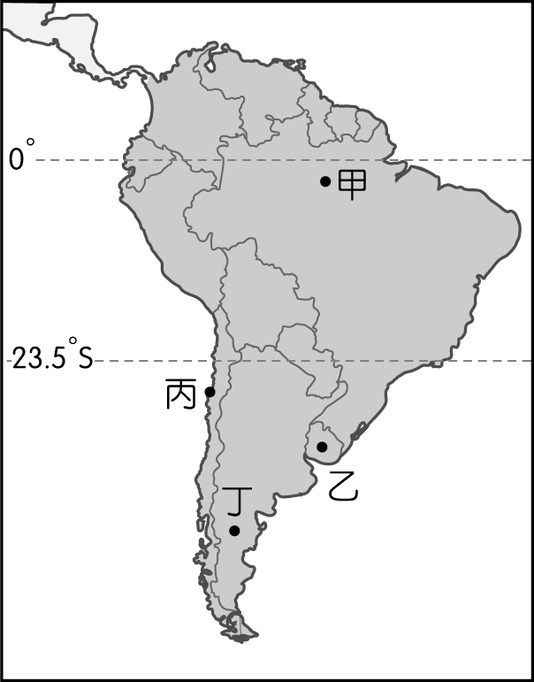
(Ａ)甲 (Ｂ)乙 (Ｃ)丙 (Ｄ)丁。
- ( )附圖為美國輕原油期貨價格圖。甲處的油價高峰最可能和美國當時出現何種氣候災害關係最大？ 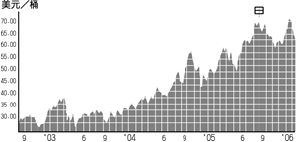
(Ａ)哈德孫灣的強烈冷氣團南下 (Ｂ)墨西哥灣熱帶性低氣壓肆虐 (Ｃ)西部山區出現板塊擠壓現象 (Ｄ)副熱帶高氣壓籠罩西南部。
- ( )阿諾利用一年的時間，決定騎摩托車遊歷中南美洲的國家，附圖為阿諾所經過的摩托車路線，請問:路線中的甲乙丙丁依序會見到何種景致？ 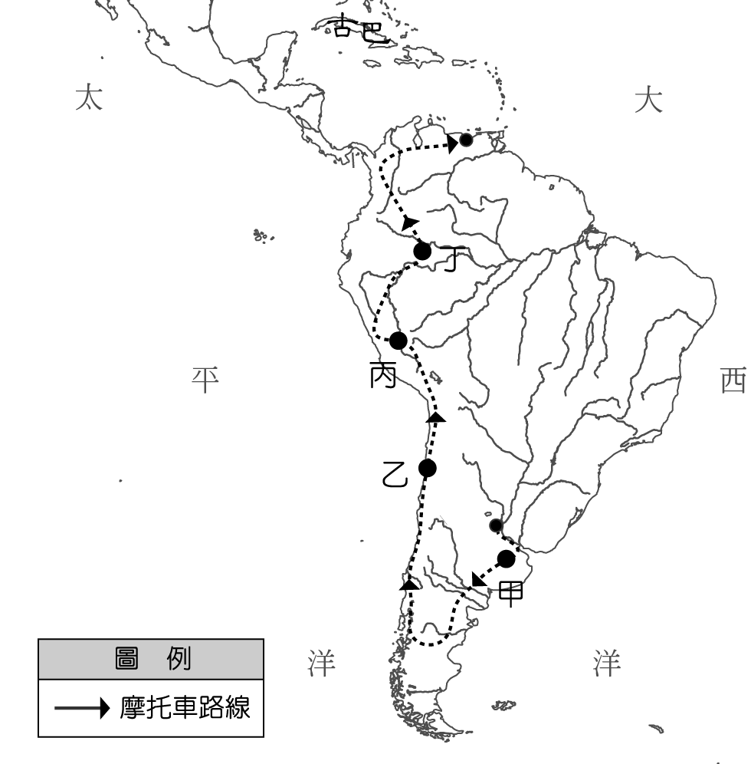
(Ａ)草原—沙漠—雨林—梯田 (Ｂ)梯田—草原—沙漠—雨林 (Ｃ)雨林—梯田—草原—沙漠 (Ｄ)草原—沙漠—梯田—雨林
- ( )附圖為北美洲農業分布圖，氣候會影響農作物分布。請問：下列哪個農業帶與氣候帶配對正確？
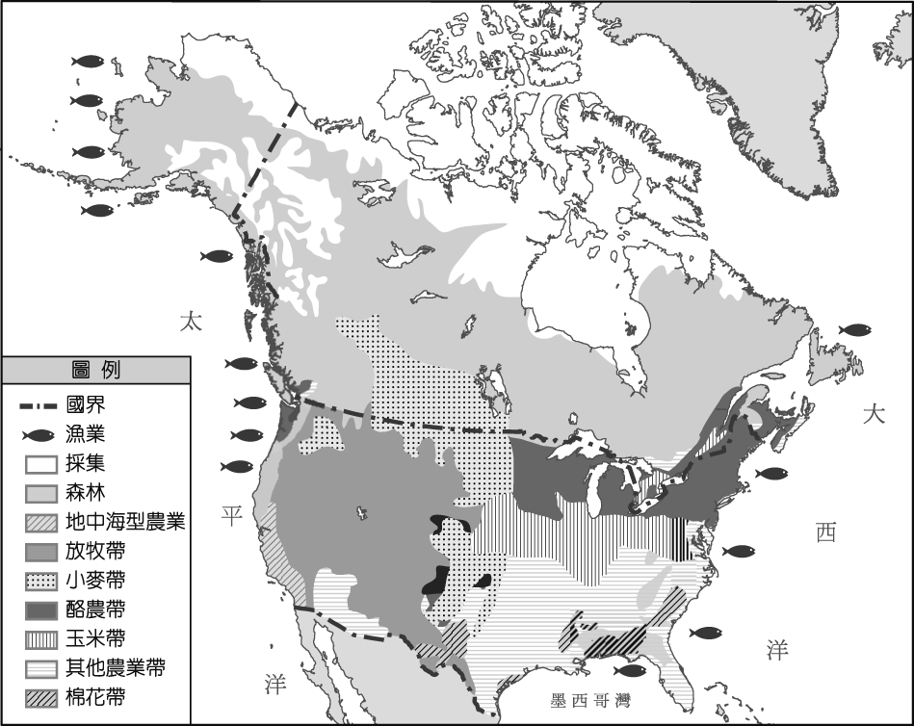
(Ａ)酪農帶—高地氣候 (Ｂ)放牧帶—溫帶地中海
型氣候 (Ｃ)森林及採集—溫帶海洋性氣候
(Ｄ)棉花及其他—夏雨型暖溫帶氣候。
- ( )小新想要去南美洲，體驗熱情洋溢的森巴文化及充滿創意的足球藝術，他若在出發前想了解當地亞馬孫河流域的氣候狀況，應該參考附圖中哪一張氣候圖？
(Ａ)甲 (Ｂ)乙 (Ｃ)丙 (Ｄ)丁

- 題組
- 1960 年代以來，墨西哥北部邊境工業區吸引了數千家外商投資，創造了近百萬的工作機會。墨國對外商提供基礎設施及稅務等優惠，並允許免稅出口。此合作模式吸引大量人口移入，卻凸顯出邊境都市設施匱乏，導致環境問題與流行疾病接踵而來。請問：
（ ）32.上文中的工業區因為接近哪一個國家邊境，方便產品出口至當地市場，可以節省運費，因此有利於市場競爭？ (Ａ)美國 (Ｂ)巴西 (Ｃ)加拿大 (Ｄ)阿根廷
（ ）33.墨西哥的邊境工業區由於具備下列何項工業區位條件的優勢，因而成為重要工業區？ (Ａ)擁有進步技術 (Ｂ)勞工資源豐富 (Ｃ)電力價格低廉 (Ｄ)原料資源豐富。

- 哥倫布遠渡重洋發現美洲大陸後，首先登陸了拉丁美洲，其路線如附圖所示。哥倫布登陸地點的氣候溼熱、礦產豐富，因而引起後來歐洲國家陸續前往美洲殖民。請問：
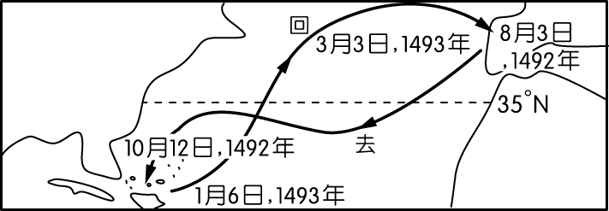
（ ）34.哥倫布當時航海抵達當地，完成偉大的壯舉，若要以這趟旅程寫一份報告，則下列哪一個標題最為適合？ (Ａ)太平洋的冒險 (Ｂ)橫渡大西洋 (Ｃ)穿越北極海 (Ｄ)揭開神祕的印度洋
（ ）35.拉丁美洲在被殖民過程中，逐漸形成血統融合的新族群，其融入的民族不包括下列何者？ (Ａ)非洲黑人 (Ｂ)歐洲白人 (Ｃ)東亞華人 (Ｄ)印第安人
（ ）36.由於受到殖民的影響，拉丁美洲所出現的多元文化特色中，不包括下列何者？ (Ａ)西班牙語 (Ｂ)森巴舞蹈 (Ｃ)天主教信仰 (Ｄ)印第安文化。

- 美洲的國家眾多，呈現多元化的特色。有西方文化延伸的新大陸色彩，也有結合當地環境特色的古老文明，讓當地的環境特色更加鮮明。有關美洲的特色，請回答下列問題：
（ ）37.小馬為一個浪跡天涯的攝影師，他到美洲各國拍攝旅遊照片的過程中，下列哪一個國家所呈現的文化特色、宗教活動、通行語言文字等，和其他三國完全不同？ (Ａ)智利 (Ｂ)阿根廷 (Ｃ)加拿大 (Ｄ)巴拿馬
（ ）38.美洲在文化變遷的過程當中，其文化特色、語言及產業活動上受到歐洲殖民者的影響相當明顯。其中美、加所在的北美洲最受下列哪個國家的影響？ (Ａ)英國(Ｂ)荷蘭(Ｃ)西班牙 (Ｄ)葡萄牙

- 美國加利福尼亞州以電影工業及電子產業為主，經濟發展相當快速。然而當地的發展卻受到自然條件的限制，請回答下列問題：
（ ）39.近百年來，美國加利福尼亞州人口與產業活動均急遽成長，由於該地區的降水量並不豐富，為了解決用水問題，境內各河川多興建了水壩，並大規模抽取地下水。請問：影響當地降水量不足的原因為下列何者？ (Ａ)距海遙遠 (Ｂ)蒸發旺盛 (Ｃ)暖流經過 (Ｄ)高氣壓籠罩
（ ）40.加利福尼亞州氣候雖然影響當地的區域發展，卻也有利於其他產業活動的進行，如下列何種農產品的生產即受益於該地氣候條件？ (Ａ) 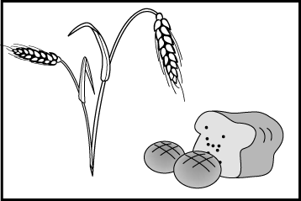 (Ｂ) 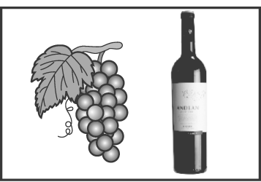 (Ｃ) 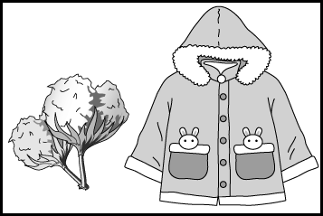 (Ｄ) 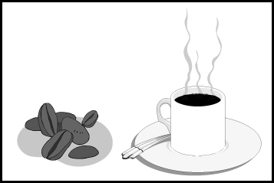
（ ）41.加利福尼亞州在河川上游興建水壩以提供生活用水，雖然解決了水源問題，卻造成當地入海口因為缺乏河沙淤積，造成地層下陷及海岸線後退的問題。請問：該地區面臨的海域為何？ (Ａ)大西洋 (Ｂ) 太平洋 (Ｃ) 墨西哥灣 (Ｄ)加勒比海

- 北美洲自然資源豐富、工業發達，附圖是北美洲工業分布圖。請問：
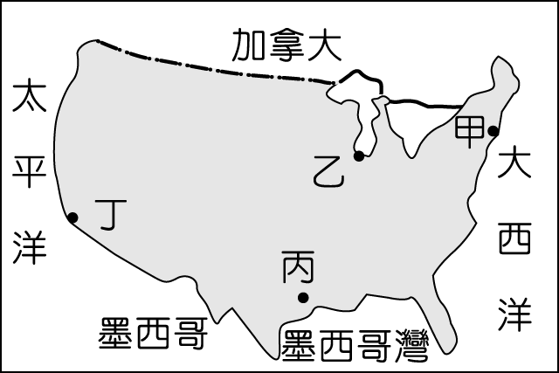
（ ）42.圖中哪一個城市是世界電影產業重鎮，吸引遊客前往參觀？ (Ａ)甲 (Ｂ)乙 (Ｃ)丙 (Ｄ)丁。
（ ）43.美國哪一個城市因為晴天日數較多，成為火箭發射基地？ (Ａ)甲 (Ｂ)乙 (Ｃ)丙 (Ｄ)丁。

- 南美洲的輪廓呈現倒三角形的特色，影響當地的氣候分布。附圖為該地區的等溫線分布圖，請由圖中資料回答相關問題：
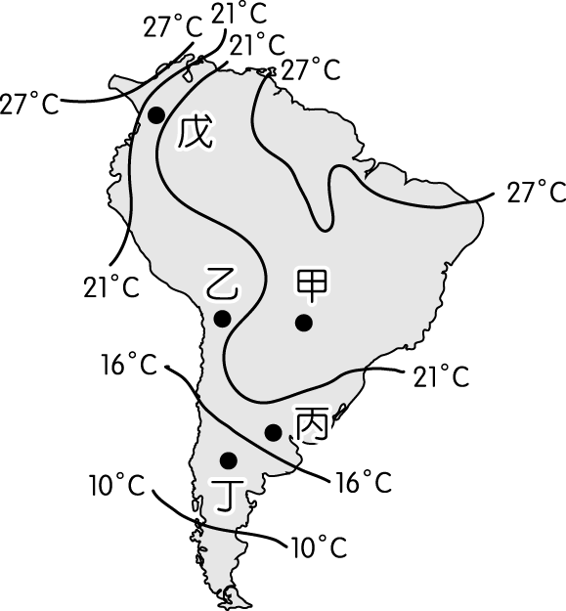
（ ）44.根據圖中氣溫分布判斷，該圖標題應該為下列何者？ (Ａ)南美洲一月等溫線圖 (Ｂ)南美洲七月等溫線圖 (Ｃ)南美洲年均溫等溫線圖 (Ｄ)南美洲年溫差等溫線圖。
（ ）45.圖中戊點較其他同緯度地區的氣溫低，其最主要的原因為何？ (Ａ)寒流經過 (Ｂ)地勢高聳(Ｃ)強風侵襲(Ｄ)高氣壓籠罩
（ ）46.根據地理位置判斷，圖中甲點降水特色應該為下列何者？ (Ａ)終年有雨 (Ｂ)夏乾冬雨 (Ｃ)夏雨冬乾 (Ｄ)終年乾燥

- 2016 年 9 月英國王室威廉王子與凱特王妃出訪加拿大，並帶上一對可愛的兒女，吸引眾多媒體的關注。除了和加國總理共度週末的行程之外，他們也將前往加拿大西岸第一大城溫哥華探視當地的難民收容中心，並和來自西亞的敘利亞難民家庭見面。請問：
（ ）47.英國威廉王子一家搭乘專機，由倫敦前往加拿大的航程中，飛行的方向及橫渡的海洋為何？
(Ａ)甲 (Ｂ)乙 (Ｃ)丙 (Ｄ)丁。
（ ）48.英國威廉王子一家在加拿大溫哥華探視難民收容中心時，當地氣候與英國相似，同是屬於哪一氣候類型？ (Ａ)溫帶草原氣候 (Ｂ)溫帶地中海型氣候 (Ｃ)溫帶海洋性氣候 (Ｄ)溫帶大陸性氣候
（ ）49.英國威廉王子在難民收容中心探視時，難民提出這裡與敘利亞大不相同，而感到不適應。下表為難民認為不適應之處，其中哪一項有誤？
(Ａ)氣溫 (Ｂ)降水量
(Ｃ)地形景觀(Ｄ)主要信仰
（ ）50.英國威廉王子在加拿大溫哥華探視完難民，市長帶領威廉王子一家人參觀當地產業，請問以下何者是溫哥華著名的產業活動？ (Ａ)石化產業 (Ｂ)電影產業 (Ｃ)航空產業 (Ｄ)地中海農業

